**KARYA TULIS ILMIAH**

**PENETAPAN KADAR VITAMIN C DALAM JERUK KASTURI (*Citrus microcarpa)* YANG DIJUAL DI PASAR PETISAH MEDAN SECARA IODIMETRI**



**KHAIRUNNISA**

**NIM : P07539016014**

**POLITEKNIK KESEHATAN KEMENKES MEDAN**

**JURUSAN FARMASI**

**2019**

**KARYA TULIS ILMIAH**

**PENETAPAN KADAR VITAMIN C DALAM JERUK KASTURI (*Citrus microcarpa)* YANG DIJUAL DI PASAR PETISAH MEDAN SECARA IODIMETRI**

Sebagai Syarat Menyelesaikan Pendidikan Program Studi

Diploma III Farmasi



**KHAIRUNNISA**

**NIM : P07539016014**

**POLITEKNIK KESEHATAN KEMENKES MEDAN**

**JURUSAN FARMASI**

**2019**

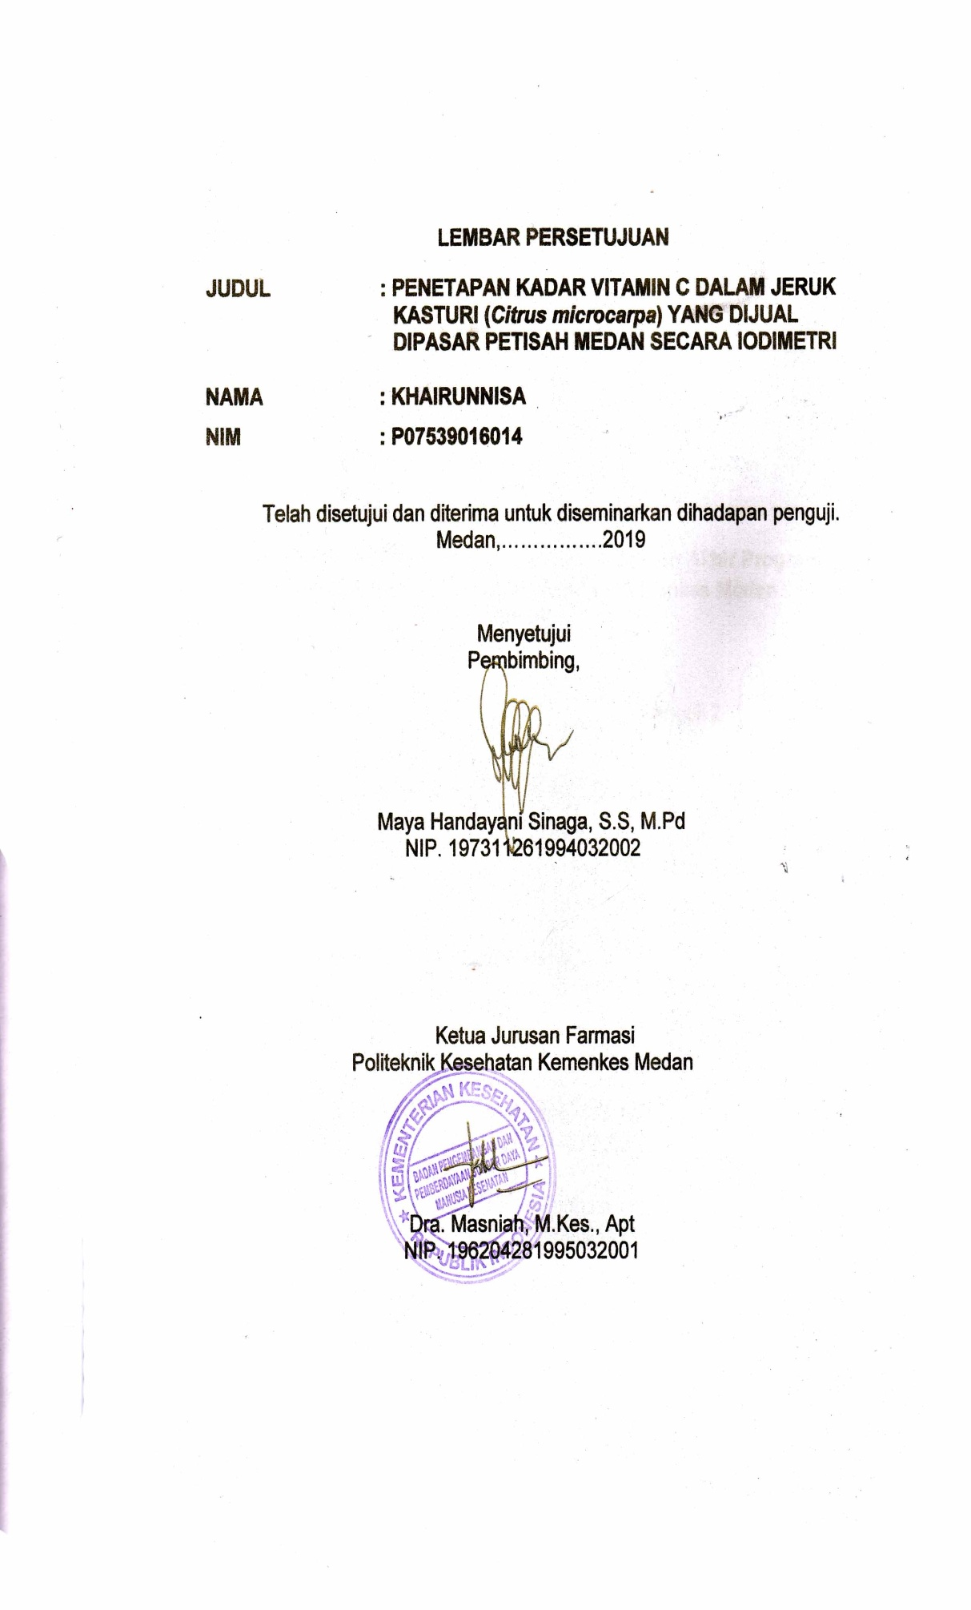

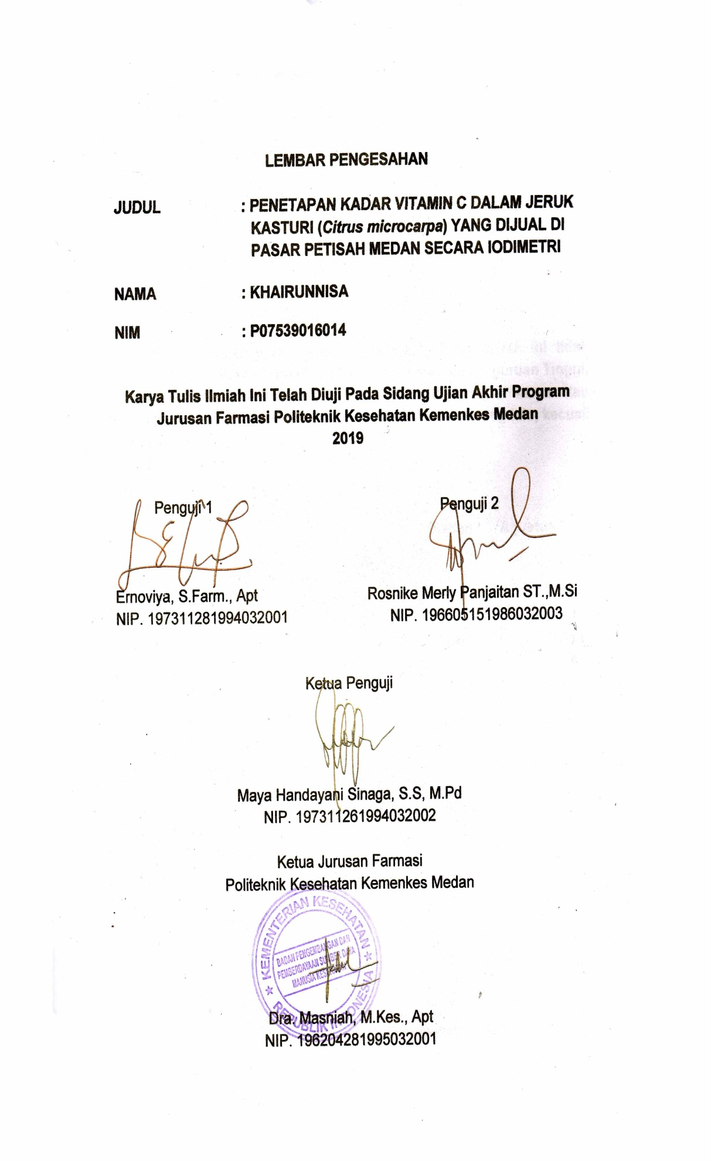

**SURAT PERNYATAAN**

**PENETAPAN KADAR VITAMIN C DALAM JERUK KASTURI (*Citrus microcarpa*) YANG DIJUAL DI PASAR PETISAH MEDAN**

**SECARA IODIMETRI**

**Dengan ini saya menyatakan bahwa Karya Tulis Ilmiah ini tidak terdapat karya yang pernah diajukan untuk disuatu Perguruan Tinggi, dan sepanjang pengetahuan saya juga tidak terdapat karya atau pendapat yang pernah ditulis atau diterbitkan oleh orang lain, kecuali yang secara tertulis diacu dalam naskah ini**

**Medan, Agustus 2019**

**Khairunnisa**

**NIM. P07539016014**

**POLITEKNIK KESEHATAN KEMENKES MEDAN**

**JURUSAN FARMASI**

**KTI, Agustus 2019**

**KHAIRUNNISA**

**Penetapan Kadar Vitamin C Dalam Jeruk Kasturi (*Citrus microcarpa*) Yang Dijual Di Pasar Petisah Medan Secara Iodimetri**

**ix + 34 Halaman, 3 Tabel, 3 Gambar, 11 Lampiran**

**ABSTRAK**

Vitamin C adalah vitamin yang larut dalam air yang diperlukan oleh tubuh untuk membentuk kolagen dalam tulang, tulang rawan, otot, pembuluh darah membantu dalam penyerapan zat besi. Jeruk kasturi (*Citrus microcarpa*) adalah salah satu spesies dari genus citrus yang memiliki kandungan vitamin C, juga antioksidan yang tinggi. Penelitian ini bertujuan untuk mengetahui kadar vitamin C dalam jeruk kasturi yang dijual di Pasar Petisah Medan. Metode penelitian yang digunakan adalah metode analisis kuantitatif secara iodimetri dengan pengambilan sampel menggunakan *Purposive Sampling* .Hasil penetapan kadar vitamin C dalam jeruk kasturi dengan metode analisa kuantitatif secara iodimetri dengan masing-masing berat sampel pertama 25,1510 g, berat sampel kedua 25,1976 g dan berat sampel ketiga 25,1973 maka diperoleh volume titer pertama 1,5 ml, volume titer kedua 1,6 ml, volume titer ketiga 1,5 ml dengan volume titer rata-rata 1,53 ml dan diperoleh kadar rata-rata vitamin C sebesar 0,0727%.

Dapat disimpulkan bahwa penetapan kadar vitamin C dalam jeruk kasturi dengan metode iodimetri diperoleh kadar yang lebih rendah dari kadar yang telah diketahui pada literatur, karena metode iodimetri belum bisa menentukan hasil kadar vitamin C yang lebih akurat.

Kata kunci : Penetapan kadar, Jeruk kasturi, *Citrus microcarpa*, Iodimetri

Daftar bacaan : 14 (2012-2018)

**MEDAN HEALTH POLYTECHNICS OF MINISTRY OF HEALTH**

**PHARMACY DEPARTMENT**

**SCIENTIFIC PAPER, AUGUST 2019**

**KHAIRUNNISA**

**Determination of Vitamin C Levels in Casturi Orange (*Citrus microcarpa*) Sold at the Petisah Medan Market Iodimetry Method**

**ix + 34 Pages, 3 Tables, 3 Figures, 11 Attachments**

**ABSTRACT**

Vitamin C is a water-soluble vitamin that is needed by the body to form collagen in bones, cartilage, muscles, blood vessels to help absorb iron. Kasturi citrus (Citrus microcarpa) is a species of the citrus genus that contains vitamin C, as well as high antioxidants. This study aims to determine the levels of vitamin C in citrus citrus sold in Medan Petisah Market.

The research method used is the method of quantitative analysis iodymmetry with sampling using Purposive Samplin*g*.

The results is the determination of vitamin C in citrus with iodymmetric quantitative analysis method with each first sample weight 25.1510 g, second sample weight 25.176 g and third sample weight 25.173, then the first volume of 1.5 ml was obtained, the second volume titer is 1.6 ml, the third volume is 1.5 ml with an average titer volume of 1.53 ml and the average level of vitamin C is 0.0727%.

It can be concluded that the determination of the level of vitamin C in citrus citrus by iodimetry method obtained lower levels than known, because the iodimetry method has not been able to determine the results of vitamin C levels that are more accurate.

Keywords : Level determination, Casturi Orange (Citrus

microcarpa), Iodimetry

References : 14 (2012-2018)

**KATA PENGANTAR**

Puji syukur penulis ucapkan kepada Tuhan Yang Maha Esa yang telah memberikan rahmat dan karunia-Nya kepada penulis, sehingga penulis dapat menyelesaikan Karya Tulis Ilmiah yang berjudul **“Penetapan Kadar Vitamin C dalam Jeruk Kasturi (*Citrus microcarpa*) yang Dijual Di Pasar Petisah Medan Secara Iodimetri”**. Karya Tulis Ilmiah ini disusun untuk memenuhi persyaratan dalam menyelesaikan Program Diploma III di Jurusan Farmasi Poltekkes Kemenkes Medan. Dalam pelaksanaan penyusunanKarya Tulis Ilmah ini, penulis mendapatbanyak bantuan, saran, bimbingan, doa, dukungan dan arahan dari berbagai pihak. Oleh sebab itu, dalam kesempatan ini penulis ingin menyampaikan ucapan terima kasih kepada:

1. Ibu Dra. Ida Nurhayati, M.Kes selaku Direktur Poltekkes Kemenkes Medan.
2. Ibu Dra. Masniah, M.Kes., Apt selaku Ketua Jurusan Farmasi Poltekkes Kemenkes Medan.
3. Dra. Nasdiwaty Daud, M.Si, Apt selaku pembimbing akademik yang telah membimbing penulis selama mengikuti kuliah di Jurusan Farmasi Poltekkes Kemenkes Medan.
4. Ibu Maya Handayani Sinaga, S.S, M.Pd selaku pembimbing Karya Tulis Ilmiah sekaligus Ketua Penguji yang telah membimbing penulis dalam menyelesaikan Karya Tulis Ilmiah.
5. Ibu Ernoviya, S.Farm.,Apt selaku penguji I dan Ibu Rosnike Merly Panjaitan, ST., M.Si selaku penguji II Karya Tulis Ilmiah.
6. Seluruh dosen dan pegawai di Jurusan Farmasi Poltekkes Kemenkes Medan.
7. Kepada kedua orang tua saya yang sangat penulis sayangi dan cintai, Ayahanda Kamaluddin Sembiring dan Ibunda Masdingin Pulungan, saudara-saudara penulis Muhammmad Mahardika dan Novita Sari dan teman-teman yang telah memberikan dukungan kepada penulis dapat menyelesaikan Karya Tulis Ilmiah ini.
8. Seluruh rekan-rekan mahasiswa stambuk 2016 beserta sahabat peneliti yang telah membantu peneliti dalam menyelesaikan Karya Tulis Ilmiah ini.
9. Melody yang secara tidak langsung memberikan semangat dan selalu memberi motivasi kepada penulis untuk menyelesaikan Karya Tulis Ilmiah ini.
10. Kepada seluruh pihak yang telah banyak memberi dukungan yang tidak dapat saya sebutkan satu persatu.

Penulis menyadari bahwa Karya Tulis Ilmiah ini masih banyak kekurangan. Oleh karena itu, penulis mengharapkan kritik dan saran yang bersifat membangun untuk kebaikan dimasa yang akan dating dan semoga Karya Tulis Ilmiah ini bermanfaat bagi pembaca.

Akhir kata Penulis mengucapkan terima kasih kepada semua pihak yang telah membantu penulis dalam menyelesaikan Karya Tulis Ilmiah ini. Kiranya Karya Tulis Ilmiah ini bermanfaat bagi pembaca, khususnya bagi rekan Mahasiswa di Jurusan Farmasi Poltekkes Kemenkes Medan.

Medan, Agustus 2019

Khairunnisa

NIM. P07539016014

**DAFTAR ISI**

Halaman

**LEMBAR PERSETUJUAN**

**LEMBAR PENGESAHAN**

**SURAT PERNYATAAN**

**ABSTRAK………………………………………………………………………... i**

**ABSTRACT……………………………………………………………………… ii**

**KATA PENGANTAR.................................................................................... iii**

**DAFTAR ISI................................................................................................. iv**

**DAFTAR TABEL.......................................................................................... vii**

**DAFTAR GAMBAR……………………………………………………………... viii**

**DAFTAR LAMPIRAN…………………………………………………………... ix**

**BAB I PENDAHULUAN**

1.1 Latar Belakang …………………………………………………. 1

1.2 Perumusan Masalah…………………………………………..... 2

1.3 Tujuan Penelitian………………………………………………… 2

1.4 Manfaat Penelitian…………………………………………......... 3

**BAB II TINJAUAN PUSTAKA**

2.1 Jeruk Kasturi………………………………………………………. 4

2.1.1 Taksonomi Jeruk Kasturi………………………......... 4

2.1.2 Morfologi Jeruk Kasturi……………………………….. 4

2.1.3 Manfaat Jeruk Kasturi………………………………… 5

2.2 Vitamin C………………………………………………………….. 6

2.2.1 Sejarah Vitamin C……………………………………… 6

2.2.2 Pengertian Vitamin C…………………………………. 6

2.2.3 Sifat-sifat Vitamin C ………………………………… 7

2.2.4 Metabolisme Vitamin C………………………………… 7

2.2.5 Sumber-sumber Vitamin C…………………………… 7

2.2.6 Kebutuhan Sehari………………………………………. 8

2.2.7 Kekurangan Vitamin C……………………………….. 8

2.2.8 Manfaat Vitamin C……………………........................ 9

2.2.9 Metode Penetapan Kadar Vitamin C…………………. 9

2.3 Iodimetri..………………………………………………………….. 10

2.4 Kerangka Konsep………………………………………………….. 11

2.5 Defenisi Operasional……………………………………………… 11

2.6 Hipotesis…………………………………………………………… 11

**BAB III METODE PENELITIAN**

3.1 Jenis Penelitian... …………………………………………………. 12

3.2 Lokasi dan Waktu Penelitian...... ………………………………... 12

3.3 Pengambilan Sampel……………………………………………. 12

3.4 Cara Pengumpulan Data………………………………............. 12

3.5 Alat dan Bahan… ………………………………………………….. 12

3.5.1 Alat………………………………………………………. 12

3.5.2 Bahan…………………………………………………..... 13

3.6 Prosedur Kerja.... ………………………………………………….. 13

3.6.1 Prosedur Pembuatan Reagensia…………………….. 13

3.6.2 Prosedur Pembakuan Larutan Titer Iodimetri……….. 14

3.6.3 Prosedur Penetapan Kadar Sampel………………….. 14

**BAB IV HASIL DAN PEMBAHASAN**

4.1 Hasil………………………………………………………………… 16

4.1.1 Identifikasi Tumbuhan…………………………………. 16

4.1.2 Kadar Vitamin C dari Buah Jeruk Kasturi…………… 16

**BAB V KESIMPULAN DAN SARAN**

4.1 Kesimpulan………………………………………………………… 19

4.2 Saran………………………………………………………..……… 19

**DAFTAR PUSTAKA................................................................................... 20**

**LAMPIRAN……………………………………………………………………... 22**

**DAFTAR TABEL**

Halaman

Tabel 2.1 Kandungan Vitamin C dalam Berbagai Macam Buah

Jeruk tiap gram……………………………………………………… 8

Tabel 4.1 Pembakuan Larutan Iodium……………………………………….. 16

Tabel 4.2 Uji Kuantitatif Kadar Vitamin C pada Jeruk Kasturi…………….. 17

**DAFTAR GAMBAR**

Halaman

Gambar 2.1 Pohon Jeruk Kasturi dan Jeruk Kasturi………………………. 5

Gambar 2.2 Struktur Kimia Vitamin C……………………………………….. 6

Gambar 2.3 Kerangka Konsep……………………………………………….. 11

**DAFTAR LAMPIRAN**

Halaman

Lampiran 1 Jeruk Kasturi, Jeruk Kasturi Setelah Dikupas Kulitnya dan

Berat Sampel Jeruk Kasturi Ditimbang 100 g………………… 21

Lampiran 2 Berat Sampel Jeruk Kasturi Pertama Setelah Dihaluskan,

Berat Sampel Jeruk Kasturi Kedua Setelah Dihaluskan dan

Berat Sampel Jeruk Kasturi Ketiga Setelah Dihaluskan…….. 22

Lampiran 3 Serbuk KI, Serbuk I2 Dan Serbuk Na2S2O3………................... 23

Lampiran 4 Larutan Titer Iodium, Larutan H2SO4 10%, Larutan Baku

Na2S2O3 dan Larutan Indikator Amylum……………………….. 24

Lampiran 5 Larutan Baku Sebelum Titrasi dan

Larutan Baku Setelah Titrasi…………………………………… 25

Lampiran 6 Larutan Sampel Jeruk Kasturi Sebelum Titrasi dan

Larutan Sampel Jeruk Kasturi Setelah Titrasi………………… 26

Lampiran 7 Perhitungan Reagensia …………………………………………. 27

Lampiran 8 Perhitungan Baku dan Perhitungan Sampel………………..... 28

Lampiran 9 Surat Izin Penelitian di Laboratorium Kimia Farmasi………… 32

Lampiran 10 Surat Herbarium Tumbuhan……………………………………. 33

Lampiran 11 Kartu Laporan Bimbingan………………………………………. 34

**BAB I**

**PENDAHULUAN**

**1.1 Latar Belakang** Vitamin adalah senyawa-senyawa organik yang dibutuhkan untuk pertumbuhan normal dan mempertahankan hidup manusia secara alami, manusia tidak mampu untuk mensintesis senyawa-senyawa tersebut melalui proses anabolisme. Senyawa-senyawa tersebut diperlukan dan efektif dalam jumlah sedikit, tidak menghasilkan energi tetapi sangat penting untuk pengaturan metabolisme tubuh (Tarigan, 2017).Vitamin dapat dikelompokkan menjadi dua golongan yaitu vitamin yang dapat larut dalam air dan vitamin yang dapat larut dalam lemak. Jenis vitamin yang larut dalam air terdiri dari vitamin B dan vitamin C. Vitamin yang dapat larut dalam lemak adalah vitamin A, D, E dan K. Vitamin-vitamin yang larut air bergerak bebas di dalam badan, darah dan limpa. Sifatnya yang mudah larut dalam air menyebabkan vitamin ini mudah rusak dalam pengolahan dan mudah hilang karena tercuci atau terlarut oleh air, keluar dari bahan (Tarigan, 2017).Vitamin C (asam askorbat) adalah vitamin yang larut dalam air yang diperlukan oleh tubuh untuk membentuk kolagen dalam tulang, tulang rawan, otot, pembuluh darah dan membantu dalam penyerapan zat besi (Insani, 2016 dalam Rahmawati).Banyak penelitian tentang vitamin C yang menyebutkan bahwa buah-buahan dan sayur-sayuran merupakan sumber vitamin C yang terbesar misalnya buah-buahan seperti jeruk, jambu biji, mangga, nanas.Dalam sayur-sayuran banyak terdapat dalam kentang, sawi, kol, asparagus dan cabe (Rahmawati, 2016).Sumber asam askorbat atau vitamin C yang paling penting dan menonjol adalah tanaman dan terutama buah jeruk. Buah jeruk yang dominan di belahan dunia ini adalah jeruk manis (*Citrus sinensis),* jeruk nipis (*Citrus aurantifolia)* dan lemon (*Citrus lemon)*. Jumlah vitamin C buah tergantung pada varietas yang tepat, tanah dan iklim di mana tanaman tumbuh dan lamanya waktu panen. Kadar asam askorbat dalam jeruk manis dan lemon relatif sama (50,23 mg/ 100 ml – 56,26 mg/ 100 ml dan 51,33 mg/ 100 ml – 53,47 mg/ 100 ml), namun jauh lebih rendah pada jeruk nipis (34,12 mg/ 100 ml – 35,62 mg/ 100 ml). Kadar vitamin C pada jeruk mentah lebih tinggi dibandingkan jeruk yang telah matang (Tarigan, 2017).Jeruk kasturi (*Citrus microcarpa)* adalah salah satu spesies dari genus citrus yang memiliki kandungan vitamin C, juga antioksidan yang tinggi. Selain itu, jeruk kasturi memiliki komponen dari berbagai senyawa kimia hasil metabolit sekunder antara lain asam sitrat, asam amino, dan minyak atsiri (Mahadi, 2016). Titrasi redoks adalah titrasi yang melibatkan proses oksidasi dan reduksi. Kedua proses ini selalu terjadi secara bersamaan. Dalam titrasi redoks biasanya menggunakan potensiometri untuk mendeteksi titik akhir. Untuk mengetahui kadar vitamin C metode titrasi redoks yang digunakan adalah titrasi langsung yang menggunakan Iodium. Iodium akan mengoksidasi senyawa-senyawa potensial reduksi yang lebih kecil dibanding iodium. Vitamin C mempunyai potensial reduksi yang lebih kecil daripada iodium sehingga dapat dilakukan titrasi langsung dengan iodium. Pendeteksian titik akhir pada titrasi iodimetri ini adalah dilakukan dengan menggunakan indikator amilum yang memberikan warna biru pada saat tercapainya titik akhir (Amalia, 2015). Iodimetri adalah metode titrimetri yang dapat digunakan untuk menetapkan kadar vitamin C pada berbagai buah dan sayuran (Rahmawati, 2016). Titrasi iodimetri merupakan salah satu metode yang sering digunakan untuk mengukur kadar asam askorbat (Vitamin C) karena biayanya murah, sederhana dan tidak memerlukan peralatan laboratorium yang canggih. Berdasarkan uraian diatas, penulis tertarik untuk melakukan penelitian penetapan kadar vitamin pada jeruk kasturi yang dijual di pasar Petisah Medan secara iodimetri.

**1.2 Perumusan Masalah** Berapakah kadar vitamin C pada buah jeruk kasturi yang dijual di Pasar Petisah Medan?

**1.3 Tujuan Penelitian** Untuk mengetahui kadar vitamin C pada buah jeruk kasturi yang dijual di Pasar Petisah Medan.

**1.4 Manfaat Penelitian** Penelitian ini diharapkan dapat mengetahui kadar vitamin C pada buah jeruk kasturi dan menambah informasi bagi peneliti dan pembaca tentang jeruk kasturi, bahwa jeruk kasturi mengandung vitamin C yang berkhasiat sebagai antioksidan yang sangat baik bagi tubuh.

**BAB II**

**TINJAUAN PUSTAKA**

**2.1 Jeruk Kasturi** Jeruk kasturi (*Citrus microcarpa*) berasal dari negara China. Namun saat ini telah tumbuh dan menyebar dibeberapa negara khususnya Asia selatan, Malaysia dan Philipina. Di Malaysia Jeruk Kalamansi (*Citrus microcarpa*) ini lebih dikenal dengan nama kasturi lime atau limau kasturi. Di Philipina Citrus microcarpa dikenal dengan nama kumquat, sedangkan di Indonesia masyarakat lebih mengenal dengan nama jeruk/limau kalamansi atau lebih sering disebut juga dengan jeruk kasturi. Jeruk kasturi (*Citrus microcarpa*) di daerah Minahasa sering disebut sebagai *lemon ikan* atau *lemon* cui.Jeruk kasturi memiliki batang kecil dan juga memiliki cabang yang banyak.

**2.1.1 Taksonomi Jeruk Kasturi**

Secara umum taksonomi jeruk kasturi sebagai berikut :

Kingdom : Plantae

Divisi : Spermatophyta

Kelas : Dicotyledoneae

Ordo : Sapindales

Familia : Rutaceae

Genus : *Citrus*

Spesies : *Citrus microcarpa*

**2.1.2 Morfologi Jeruk Kasturi** Jeruk kasturi (kalamansi) ini sendiri memiliki bakal buah berbentuk bola, pada pangkal dan ujung datar, berwarna hijau kuning, buah berbentuk kecil bertangkai pendek, berwarna kuning saat matang, hampir berbentuk seperti bola, diameternya 3-5 cm dengan kulit buah yang tipis, dan menghasilkan buah per tahun antara 2000 – 2.150 buah (Pangerapan et.al, 2016). Meskipun penampilan buah saat dibelah terlihat sepertinya manis, tetapi rasa buah itu sendiri memiliki rasa yang sangat asam. Menempatkan buah utuh ke dalam mulut seringkali menyebabkan kejutan dari rasa pertama kali pada kombinasi manis dan asam (Pangerapan et.al, 2016).

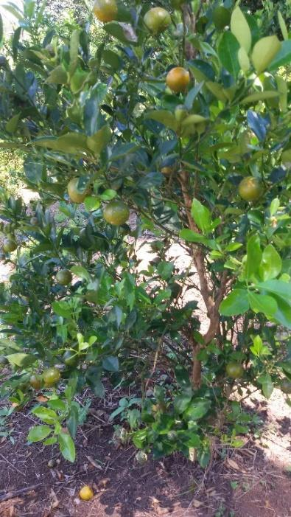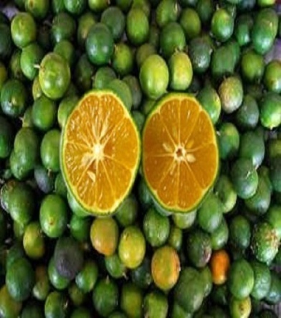

(a) (b)

Gambar 2.1 (a) Pohon jeruk kasturi, (b) Jeruk kasturi

**2.1.3 Manfaat Jeruk Kasturi**

Jeruk kasturi umumnya tidak dikonsumsi langsung karena rasanya yang cukup asam. Kasturi yang sudah matang berwarna hijau dan akan berubah menjadi orange pada saat lewat matang. Kasturi biasanya digunakan sebagai bumbu masak untuk memberikan cita rasa asam.Selain untuk masakan, kasturi juga digunakan sebagai bahan minuman.Namun rasa buahnya asam ini membuat jeruk kasturi tidak enak untuk dikonsumsi secara langsung. Salah satu hal yang penting dari sifat jeruk ini, yaitu dipercaya memiliki banyak khasiat bagi kesehatan, lebih dari yang lain. Kandungan vitamin C dan mineral jeruk ini cukup tinggi. Kandungan gizi sebuah jeruk kasturi yakni mengandung 12 kalori, serat 1,2 g, potassium 37 mg, vitamin C 7,3 mg, vitamin A 57,4 mg IU, kalsium 8,4 mg, air 15,5 g. Dan mengandung karbohidrat 3%, mineral 1%, asam askorbat 0,1%, asam sitrat 3%. Jeruk ini juga sangat berair dan memiliki rasa asam serta mengandung 5,5% asam sitrat (Morton et al, 2017). Hal itu membuat beberapa orang melirik jeruk ini untuk dibudidayakan (Jaya, 2017).

**2.2 Vitamin C**

**2.2.1 Sejarah Vitamin C**

Vitamin C merupakan vitamin yang termasuk dalam kelompok vitamin yang larut dalam air dan dikenal sebagai vitamin anti askorbut karena berkhasiat menyembuhkan penyakit skorbut.Pada tahun 1928, Zents Gyorgyi berhasil mengisolasi faktor anti askorbut yang kemudian dinamakan asam hexuronik.Isolasi didapat jaringan adrenal, jeruk dan kubis. Pada tahun 1932, ia bersama C.glenn king menyatakan bahwa asam hexuronik adalah vitamin C (Wardani, 2012).

**2.2.2 Pengertian Vitamin C**

Vitamin C adalah vitamin yang larut dalam air, vitamin C bermanfaat untuk memperkuat daya tahan tubuh dan menurunkan kadar kolesterol jahat dalam tubuh, serta mampu menyerap zat besi dari makanan yang dibutuhkan untuk mencegah anemia.Untuk menentukan kadar vitamin C digunakan metode iodimetri. Dasar dari metode iodimetri adalah bersifat mereduksi vitamin C (asam askorbat). Asam askorbat merupakan zat pereduksi yang kuat dan secara sederhana dapat dititrasi dengan larutan baku iodium. Metode iodimetri (titrasi langsung dengan larutan baku iodium 0,1 N) dapat digunakan pada asam askorbat murni atau larutannya (Agustina, 2014).

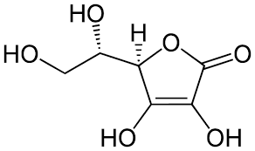

Gambar 2.2 Struktur Kimia Asam Askorbat (Vitamin C)

Rumus Molekul : C6H8O6

Pemerian : Serbuk hablur putih ( FI ed V, 2014)

Vitamin C termasuk golongan vitamin yang larut dalam air, mempunyai sifat asam dan sifat pereduksi kuat. Vitamin C yang ada di alam paling banyak terdapat dalam bentuk L-asam askorbat, sedangkan D-asam askorbat jarang terdapat di alam dan hanya memiliki sepuluh persen aktivitas vitamin C. Vitamin C atau asam askorbat mempunyai berat molekul 176,13 dengan rumus molekul C6H8O6. Vitamin C dalam bentuk murni merupakan kristal putih, tidak berwarna, tidak berbau dan mencair pada suhu 190-192°C. Senyawa ini bersifat reduktor kuat dan mempunyai rasa asam. Vitamin C mudah larut dalam air (1 g dapat larut sempurna dalam 3 mL air), sedikit larut dalam alkohol (1 g larut dalam 50 mL alkohol absolut atau 100 mL gliserin) dan tidak larut dalam benzena, eter, kloroform dan minyak (Tarigan, 2017).

**2.2.3 Sifat-sifat Vitamin C**

Vitamin C termasuk golongan vitamin yang sangat mudah larut dalam air, sedikit larut dalam alkohol dan gliserol, tetapi tidak dapat larut dalam pelarut non polar seperti eter, benzene, kloroform dan lain-lain. Berbentuk kristal putih, tidak berbau, bersifat asam dan stabil dalam bentuk kering. Karena mudah dioksidasi, maka vitamin c merupakan reduktor yang kuat (Wardani, 2012).

**2.2.4 Metabolisme Vitamin C**

Asam askorbat (Vitamin C) sangat mudah teroksidasi secara reversible menjadi asam L-dehidroaskorbat.Asam L-dehidroaskorbat secara kimia sangat labil dan dapat mengalami perubahan lanjut menjadi asam L-diketogulonat yang tidak memiliki keaktifan vitamin C lagi (Sari, 2018).

Asam askorbat diserap dalam bentuknya sendiri di dalam usus halus melalui mekanisme transport aktif yang menjadi jenuh ketika terdapat asupan yang tinggi. Hampir seluruh asam askorbat (Vitamin C) yang berasal dari asupan makanan yang diserap, tetapi pada asupan asam askorbat 1g/hari dari suplemen maka akan berlaku hukum pembalikan untuk mengurangi asupan tersebut sehingga banyak dari vitamin yang tidak diserap (Sari, 2018).

**2.2.5 Sumber-sumber Vitamin C**

Vitamin C pada umumnya terdapat di dalam pangan nabati, yaitu sayur dan buah terutama yang asam, seperti jeruk, nanas, rambutan, pepaya, gandaria, dan tomat, vitamin C juga banyak terdapat di dalam sayuran daun-daunan dan jenis kol.

Tabel 2.1 Kandungan vitamin C dalam berbagai macam buah jeruk tiap gram (wikipedia diakses pada tanggal 22/03/2019)

|  |  |
| --- | --- |
| Jenis Jeruk | Vitamin C |
| Jeruk Grapefuit | 31,2 mg |
| Jeruk Bali | 61 mg |
| Jeruk Manis | 53,2 mg |
| Jeruk Lemon | 53 mg |
| Jeruk Siam | 26,7 mg |
| Jeruk Nipis | 29,1 mg |
| Jeruk Kasturi | 7,3 mg |

**2.2.6 Kebutuhan Sehari**

Kebutuhan Vitamin C yang dianjurkan (AKG) bagi laki-laki dan perempuan berusia lebih dari 13 tahun sebesar 60 mg/hari (Laras, 2012). Dosis 60 mg/hari itu tersebut dibuat berdasarkan kebutuhan rata-rata untuk mencegah penyakit skorbut (Wardani, 2012). Namun beberapa bukti ilmiah perlunya meningkatkan asupan vitamin C karena dihubungkan dengan upaya untuk menurunkan penyakit kronis seperti kardiovaskuler, kanker dan katarak. (Wardani, 2012) menganjurkan vitamin C diberikan 100-200 mg/hari dan tidak melebihi 1000 mg/hari, hal ini dianggap cukup untuk melindungi tubuh dari penyakit dan pemberian dosis melebihi 1000 mg/hari dapat memberikan efek samping.

**2.2.7 Kekurangan Vitamin C**

Kekurangan asupan vitamin C dapat menyebabkan penyakit sariawan atau skorbut.Bila terjadi pada anak (6-12 bulan), gejala-gejala penyakit skorbut ialah terjadinya pelembekan tenunan kolagen, infeksi, dan demam. Pada anak yang giginya telah keluar, gusi membengkak, empuk dan terjadi pendarahan.Pada orang dewasa skorbut terjadi setelah beberapa bulan menderita kekurangan vitamin C dalam makanannya. Gejalanya ialah pembengkakan dan perdarahan pada gusi, gingivalis, luka lambat sembuh sehingga mudah berdarah dan mengalami infeksi berulang. Akibat yang parah dari keadaan ini ialah gigi menjadi goyah dan dapat lepas (Tarigan, 2017).

**2.2.8 Manfaat Vitamin C**

1. Untuk pembentukan sel jaringan tubuh.
2. Untuk pembentukan collagen.
3. Memperkuat pembuluh darah. Pembuluh darah kapiler yang ada di dalam kulit cenderung rapuh jika kekurangan vitamin C sehingga mudah terjadi pendarahn (hemorargia). Karena itu salah satu cara untuk mengetahui adanya kekurangan vitamin C adalah dengan test frogility dari pembuluh darah kapiler.
4. Vitamin C diperlukan dalam pembentukan zat besi (Fe). Dengan demikian vitamin C berperan dalam pembentukan hemoglobin, sehingga mempercepat penyembuhan anemia.
5. Vitamin C juga berperan dalam metabolisme kolestrol terutama dalam mengubah kolestrol menjadi asam empedu. Karena itu vitamin C dapat menurunkan kadar kolestrol darah (Marbun, 2017).

**2.2.9Metode Penetapan Kadar Vitamin C**

**1. Metode titrasi 2,6-diklorofenol indofenol**

Metode 2,6-diklorofenol indofenol (DCIP) ini berdasarkan atas sifat mereduksi asam askorbat terhadap zat warna 2,6-diklorofenol indofenol. Asam askorbat akan mereduksi indikator warna 2,6-diklorofenol indofenol membentuk larutan yang tidak berwarna. Pada titik akhir titrasi, kelebihan zat warna yang tidak tereduksi akan berwarna merah muda dalam lautan asam. Hasil penetapan dengan metode ini mendekati hasil penetapan dengan metode hayati (Tarigan, 2017).

**2. Metode Spektrofotometri Ultraviolet**

Metode ini berdasarkan kemampuan vitamin C yang terlarut dalam air untuk menyerap sinar ultraviolet, dengan panjang gelombang maksimum pada 265 nm, oleh karena vitamin C dalam larutan mudah sekali mengalami kerusakan, maka pengukuran dengan cara ini harus dilakukan secepat mungkin. Untuk memperbaiki hasil pengukuran, sebaiknya ditambahkan senyawa pereduksi yang lebih kuat daripada vitamin C. Hasil terbaik diperoleh dengan menambahkan larutan KCN (sebagai stabilisator) ke dalam larutan vitamin (Tarigan, 2017).

**3. Metode Biokimia**

Metode ini berdasarkan kemampuan enzim asam askorbat oksidase untuk mengoksidasi asam askorbat. Reaksi oksidasi ini ternyata tidak bersifat spesifik untuk menghasilkan hasil yang memuaskan karena enzim tersebut dapat juga mengoksidasi komponen-komponen organic lain yang terdapat dalam ekstrak buah atau jaringan hewan, terutama senyawa organic yang dapat mereduksi biru metilen (methylen blue). Lebih lanjut dibuktikan bahwa enzim asam askorbat yang diisolasi dari labu tidak bereaksi dengan vitamin C dalam urin manusia, cairan sumsum tulang belakang dan susu sapi (Tarigan, 2017).

**4. Metode Titrasi Iodimetri**

Metode iodimetri didasarkan pada sifat mereduksi asam askorbat. Metode iodimetri (titrasi langsung menggunakan larutan baku iodium 0,1 N dapat digunakan terhadap asam askorbat murni atau larutannya.Metode iodimetri juga dapat digunakan untuk pemeriksaan harian terhadap vitamin C yang tidak mengandung senyawa mereduksi lainnya. Pengukuran kadar vitamin C dengan reaksi redoks yaitu menggunakan larutan iodin (I2) sebagai titran dan larutan kanji sebagai indikator. Pada proses titrasi, setelah semua vitamin C berekasi dengan iodin, maka kelebihan iodin akan dideteksi oleh kanji yang menjadi larutan warna biru gelap (Tarigan, 2017)

**2.3 Iodimetri**

Iodimetri merupakan titrasi langsung dengan menggunakan baku iodin (I2) dan digunakan untuk analisis kuantitatif senyawa-senyawa yang mempunyai potensial oksidasi lebih kecil daripada system iodium-iodida sebagaimana persamaan di atas atau dengan kata lain digunakan untuk senyawa-senyawa yang bersifat reduktor yang cukup kuat seperti vitamin C. Titrasi iodimetri adalah titrasi berdasarkan reaksi oksidasi antara iodin sebagai pentiter dengan reduktor yang memiliki potensial oksidasi lebih rendah dari sistem iodin-iodida.Titik ekuivalen dalam titrasi kali ini ditandai dengan perubahan warna larutan menjadi ungu kehitaman, yang menandakan bahwa vitamin C telah habis bereaksi dengan iodin, dan kemudian iodin bereaksi dengan larutan kanji sehingga menghasilkan warna ungu kehitaman (Septiana, 2016).

**2.4 Kerangka Konsep**

**Variabel Bebas Variabel Terikat Parameter**

Kadar

Vitamin C

Buah Jeruk Kasturi

IODIMETRI Iodimetri

Gambar 2.3 Kerangka Konsep

**2.5 Defenisi Operasional**

1. Jeruk kasturi : Salah satu buah yang bermanfaat bagi tubuh dan

memiliki banyak khasiat.

2. Vitamin C : Salah satu vitamin yang sangat dibutuhkan oleh manusia.

Vitamin C mempunyai peranan yang penting bagi tubuh.

Vitamin C mempunyai sifat sebagai antioksidan yang

dapat melindungi molekul-molekul yang sangat

dibutuhkan oleh tubuh.

3. Iodimetri : Metode titrasi yang pada penentuannya berdasarkan

pada jumlah iodium (I2) yang bereaksi dengan sampel

(asam askorbat) atau terbentuk dari hasil reaksi antara

sampel dengan ion iodide.

**2.6 Hipotesis** Jeruk kasturi mengandung kadar vitamin C yang tinggi sangat berguna untuk kesehatan tubuh.

**BAB III**

**METODE PENELITIAN**

**3.1 Jenis Penelitian**

Jenis penelitian yang digunakan adalah eksperimental secara titrasi iodimetri.

**3.2 Lokasi dan Waktu Penelitian**

Penelitian ini dilakukan selama 3 bulan dimulai pada bulan April – Juni 2019 di Laboratorium Kimia Farmasi Poltekkes Kemenkes Medan Jurusan Farmasi Jalan Airlangga No. 20 Medan.

**3.3 Pengambilan Sampel**

Teknik sampel yang digunakan pada penelitian ini adalah Purposive Sampling yang didasarkan pada suatu pertimbangan tertentu yang dibuat oleh peneliti sendiri, berdasarkan ciri atau sifat-sifat populasi yang sudah diketahui sebelumnya (Notoatmodjo, 2017). Dalam penelitian ini yang menjadi sampel adalah buah jeruk kasturi yang diambil dari beberapa pedagang di Pasar Petisah Medan.

**3.4 Cara Pengumpulan Data**

Dalam penelitian ini, data tentang buah jeruk kasturi diperoleh melalui menganalisis secara kuantitatif dengan iodimetri.

**3.5 Alat dan Bahan**

**3.5.1 Alat**

Alat- alat yang digunakan dalam penelitian ini, yaitu batang pengaduk, blender, beaker gelas 100 ml,buret, erlenmenyer 250 ml, corong, gelas ukur 100 ml, gelas ukur 250 ml, labu ukur 100 ml, lumpang, kaca arloji, kertas saring, klem, neraca analitik, pipet volume 10 ml, pipet tetes, statif, stamper, dan spatula.

**3.5.2 Bahan**

Bahan-bahan yang digunakan dalam penelitian ini, yaiitu manisan jeruk kasturi, larutan asam sulfat (H2SO410%), indikator amylum 1%, aqua destilata, larutan iodium (I2), kalium iodida (KI), dan larutan natrium tiosulfat (Na2S2O3).

**3.6 Prosedur Kerja**

**3.6.1 Prosedur Pembuatan Reagensia**

1. Pembuatan Larutan Baku Na2S2O3 0,1 N

Timbang teliti 0,6204 g Na2S2O3 dengan neraca analitik, masukkan Na2S2O3 kedalam labu ukur 50 ml secara kuantitatif, bilas dengan aquadest dan cukupkan volumenya sampai garis tanda dengan aquadest.

W = $\frac{VxNxMrxe}{1000}$ = … g

W = $\frac{50 x 0,1 x 248 x 1/2}{1000}$ = 0,6204 g

1. Pembuatan Larutan Titer I2 0,1 N

Timbang 9,52 g KI dan timbang 3,81 I2 gerus bersamaan di lumpang sampai homogen, kemudian larutkan dengan aquadest secukupnya. Aduk sampai larut, setelah larut masukkan kedalam botol yang sudah dikalibrasi dan cukupkan volumenya sampai 300 ml.

W = $\frac{V x N x Mr x e}{1000}$ = … g

W = $\frac{300 x 0,1 x 254 x 1/2 }{1000}$ = 3,81 g

KI yang ditimbang = 2,5 x 3,81 g

KI = 9,52 g

1. Pembuatan Indikator Amylum

Timbang 1 g Amylum, masukkan kedalam beaker glass 250 ml, masukkan kedalamnya aquadest 100 ml, aduk sampai homogen dan panaskan di atas api bebas, aduk larutan sampai larutan menjadi bening.

1. Pembuatan Larutan H2SO4 10%

Ukur dengan gelas ukur 10,2 ml H2SO4 98% masukkan kedalam botol yang telah berisi 50 ml aquadest, sambil sering diaduk, cukupkan sampai volume hingga 100 ml.

1. Pembuatan Sampel Buah Jeruk Kasturi

Sampel dikupas kulitnya, timbang 100 g sampel buah jeruk kasturi, kemudian dihaluskan dengan blender sampai homogen.Timbang sampel yang sudah dihaluskan sebanyak 25 g menggunakan timbangan analitik lalu masukkan kedalam beaker glass 100 ml tambahkan secukupnya aquadest.Selanjutnya disaring menggunakan kertas saring untuk memisahkan residu dan filtratnya.

**3.6.2 Prosedur Pembakuan Larutan Titer Iodimetri**

1. Pipet 10 ml larutanbaku Na2S2O3 kedalam erlenmeyer 250 ml, bilas dengan aquadest.
2. Tambahkan 1 ml indikator amylum kemudian titrasi dengan larutan titer I2 hingga terjadi perubahan warna, dari tidak berwarna menjadi warna biru.
3. Lakukan sebanyak tiga kali pada larutan baku, lihat dan catat hasilnya.

**3.6.3 Prosedur Penetapan Kadar Sampel**

1. Filtrat dimasukkan kedalam erlenmeyer 250 ml, lalu tambahkan 5 ml larutan H2SO4 10 % dan encerkan dengan aquadest.
2. Tambahkan kedalam erlenmeyer 1 ml indikator amylum.
3. Titrasi segera dengan larutan titer I2 hingga terbentuk warna biru.
4. Lakukan sebanyak tiga kali pada sampel, lihat dan catat hasilnya.

Reaksi antara Vitamin C dengan Iodin

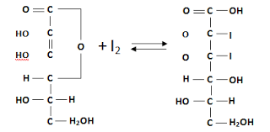

1 ml I2 0,1 N ~ 8,806 mg Vit C

1) Perhitungan Reagensia :

W = = …g

2) Perhitungan Pembakuan

Vr = $\frac{V1+V2+V3 }{3}=$… ml

Vt .Nt = Vb. Nb

Nt = $\frac{Vb x Nb}{Vt}=$… N

Keterangan :

Vt = Volume Titer

Nt = Normalitas Titer

Vb = Volume Baku

Nb = Normalitas Baku

3) Perhitungan Kadar Vitamin C :

Kadar = $\frac{Vt x Nt}{0,1} x Kesetaraan=A$

Dalam 100 g = $\frac{100 g}{Berat Sampel} x A=B$

% Kadar = $\frac{B}{100} x 100\%=C$

Keterangan :

Vt : Volume Titrasi

Nt : Normalitas Titrasi

C : Kadar Vitamin C

**BAB IV**

**HASIL DAN PEMBAHASAN**

**4.1 Hasil**

**4.1.1 Identifkasi Tumbuhan**

Jeruk kasturi yang diperoleh dari Pasar Petisah Medan, kemudian dilakukan determinasi buah jeruk kasturi di Laboratorium Biologi Fakultas MIPA Universitas Sumatera Utara oleh Herbarium Medanense Universitas Sumatera Utara, Medan. Hasil Identifikasi dapat dilihat pada lampiran10 hal 33.

**4.1.2 Kadar Vitamin C dari Buah Jeruk Kasturi**

Dari penelitian penetapan kadar vitamin C secara iodimetri pada sampel jeruk kasturi. Lokasi sampel diambil dari pasar tradisional Petisah Medan. Berdasarkan penelitian yang telah dilakukan dengan metode analisis kuantitatif secara iodimetri, maka diperoleh hasil penelitian sebagai berikut :

Tabel 4.1 Pembakuan larutan Iodium

|  |  |  |  |  |
| --- | --- | --- | --- | --- |
| NO | Berat Na2S2O3 (g) | Volume Titer (ml) | VolumeTiter Rata-rata (ml) | Normalitas I2 (N) |
| 1 | 0,6244 | 7,3 | 7,26 | 0,1377 |
| 7,2 |
| 7,3 |

Tabel 4.2 Uji kuantitatif kadar vitamin C pada jeruk kasturi

|  |  |  |  |  |  |  |
| --- | --- | --- | --- | --- | --- | --- |
| No | Sampel (g) | Berat Sampel (g) | Volume Titer (ml) | Normalitas Titer (N) | Kadar (g/g) | Kadar Rata-rata (g/g) |
| 1 | Jeruk Kasturi I | 25,1510 | 1,5 | 0,1377 | 0,0719 | 0,0727 |
| 2 | Jeruk Kasturi II | 25,1976 | 1,6 | 0,1377 | 0,0746 |
| 3 | Jeruk Kasturi III | 25,1973 | 1,5 | 0,1377 | 0,0718 |

**4.2 Pembahasan**

Vitamin C (asam askorbat) adalah vitamin yang larut dalam air, vitamin C memiliki banyak peranan penting dalam menangkal berbagai penyakit. Vitamin C atau biasa dikenal dengan asam askorbat ini mempunyai tugas penting dalam pembentukan kolagen. Kolagen adalah zat yang membantu meningkatkan sistem kekebalan tubuh dan membantu penyerapan zat besi (Rahmawati, 2016).

Telah dilakukan penelitian penetapan kadar vitamin C pada buah jeruk kasturi dengan menggunakan metode iodimteri. Tujuan dilakukan penelitian ini adalah untuk mengetahui kadar vitamin C pada buah jeruk kasturi yang dijual di Pasar Petisah Medan.

Penetepan kadar vitamin C dengan metode iodimetri ini merupakan reaksi reduksi-oksidasi (redoks). Dalam hal ini vitamin C bertindak sebagai zat pereduksi (reduktor) dan iodium sebagai zat pengoksidasi (oksidator). Dalam reaksi ini terjasi di transfer elektron dari pasangan pereduksi ke pengoksidasi. Asam askorbat dioksidasi menjadi asam dehidroaskorbat, sedangkan iodium di reduksi menjadi iodida (Rahmawati, 2016).

Pembakuan iodium dilakukan sebanyak 3 kali replikasi. Tujuan dilakukan pembakuan adalah untuk menyamakan larutan yang digunakan untuk titrasi dengan standar larutan baku. Hasil dari rata-rata titrasi didapat 7,26 ml dan normalitasnya 0,1377N. Penetapan kadar vitamin C pada jeruk kasturi dilakukan sebanyak 3 kali replikasi bertujuan untuk mengetahui berapa persen kandungan vitamin C pada jeruk kasturi.

Menurut Andarwulan (1992), metode iodimetri tidak efektif untuk mengukur kadar vitamin C dalam bahan pangan, karena adanya komponen lain selain vitamin C yang juga bersifat pereduksi. Senyawa-senyawa tersebut mempunyai titik akhir yang sama dengan warna titik akhir titrasi vitamin C dengan iodin. Sehingga penelitian ini bisa disarankan dengan menggunakan metode lain seperti metode 2,6-diklorofenol indofenol karena zat pereduksi lain tidak mengganggu penetapan kadar vitamin C dan selain itu bisa juga menggunakan metode spektofotometri yang berdasarkan kemampuan vitamin C yang terlarut.

Berdasarkan data yang diperoleh dari hasil penelitian penetapan kadar vitamin C dengan menggunakan metode analisa kuantitatif secara iodimetri pada jeruk kasturi dengan berat sampel jeruk kasturi pertama 25,1510 g, berat sampel jeruk kasturi kedua 25,1976 g dan berat sampel jeruk kasturi ketiga 25,1973 g menunjukkan bahwa jeruk kasturi memiliki kadar rata-rata vitamin C sebesar 0,0727%.

**BAB V**

**KESIMPULAN DAN SARAN**

**5.1 Kesimpulan**

Berdasarkan penelitian yang dilakukan, dapat disumpulkan bahwa hasil penelitian penetapan kadar vitamin C dengan metode iodimetri diperoleh kadar rata-rata vitamin C yaitu 0,0727% b/b atau 0,0727 g/g.

**5.2 Saran**

Disarankan kepada peneliti selanjutnya untuk melakukan penetapan kadar

vitamin C pada jeruk kasturi dengan menggunakan metode 2,6 Diklorofenol

Indofenol, Spektrofotometri, Spektrofluorometri, dan Kromatografi Cair

Kinerja Tinggi (KKCT).

**DAFTAR PUSTAKA**

Amalia, R. W., 2015. *Laporan Praktikum Iodometri dan Iodimetri.*

Direktorat Jenderal Bina Kefarmasian dan Alat Kesehatan. 2014 *Farmakope*

*Indonesia Edisi V*. Jakarta: Kementerian Kesehatan RI.

Jaya, A. dan Apriyani, S., 2017.*Pengaruh Penambahan Gelling Agent dan Sukrosa Terhadap Mutu Marmalade Jeruk Kalamansi*, Program Studi Teknologi Pertanian, Fakultas Pertanian, Universitas Dehasen Bengkulu.

Vol 4.Hal. 54-55

Mahadi, I. Syafi”i, W. dan Sari, Y., 2016. Induksi Kalus Jeruk Kasturi (*Citrus*

*microcarpa)* Menggunakan Hormon 2,4-D dan BAP dengan Metode

InVitro. Jurnal Ilmu Pertanian Indonesia.Vol 21.

Marbun, C., 2017. Penetepan Kadar Vitamin C dalam Bayam Merah

(Amaranthus tricolor L) Secara Iodimetri. Karya Tulis Ilmiah. Jurusan Farmasi, Politeknik Kesehatan Kemenkes Medan.

Notoatmodjo, S., 2017. Metodologi Penelitian Kesehatan. Edisi 1.Jakarta:

Rhineka Cipta.

Pangerapan , R., Tuju, D.J.T. dan Kandou, A.E.J., 2016. *Kualitas Sensori Dari Permen Calamansi (Citrofortunella microcarpa),* Program Studi Ilmu dan Teknologi Pangan Fakultas Pertanian, Universitas Sam Ratulangi.

Rahmawati, F. dan Hana, C., 2016. *Penetapatan Kadar Viitamin C Pada Bawang Putih (Allium sativum L.) dengan metode Iodimetri.*

Sari, U., 2018.*Penetapan Kadar Vitamin C Pada Buah Belimbing Wuluh*

*(Averrhoa blimbi L.) Muda dan Tua Dengan Metode 2,6-Diklorofenol Indofenol*, Karya Tulis Ilmiah. Jurusan Farmasi, Poltekkes Kemenkes Palembang.

Septiana, N. B., 2016.*Penentuan Kadar Vitamin.* Program Studi Kimia, Fakultas Matematika dan Ilmu Pengetahuan Alam, Universitas Mataram.

Surlitah, S. 2017. *Intervensi Sari Jeruk Kalamansi* (*Citrus microcarpa*) *Terhadap Perubahan Profil pada Perempuan Dewasa Kelebihan Berat Badan,* Tesis. Program Magister IPB.

Tarigan, M, A. dkk., 2018. Penuntun Praktikum Kimia Farmasi II. Medan.

Tarigan, S. 2017. *Analisis Kadar Vitamin C Dalam Jeruk (Citrus sp.) Lokal dan Impor yang Beredar di Pasar Kota Medan Dengan Metode Volumetri Menggunakan 2,6-Diklorofenol Indofenol.* Skripsi. Program SarjanaEktensi Farmasi USU.

Wardani, A. L., 2012. *Validasi Metode Analisis Penentuan Kadar Vitamin C Pada*

*Minuman Buah Kemasan Dengan Spektrofotometri UV-Visibel.* Skripsi Depok : Universitas Indonesia Fakultas Matematika dan Ilmu Pengetahuan Alam.

**LAMPIRAN 1**

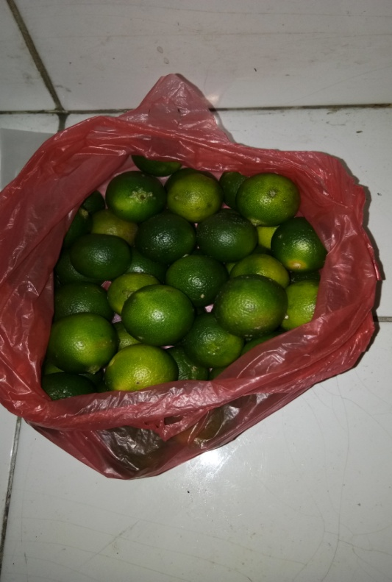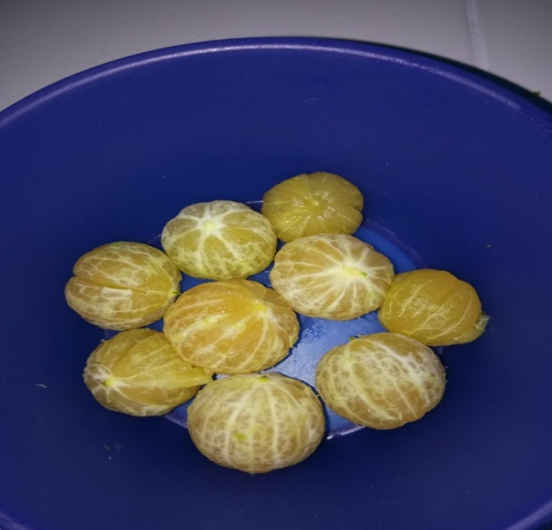

**GAMBAR 2**

**JERUK KASTURI SETELAH DIKUPAS KULITNYA**

**GAMBAR 1**

**JERUK KASTURI**

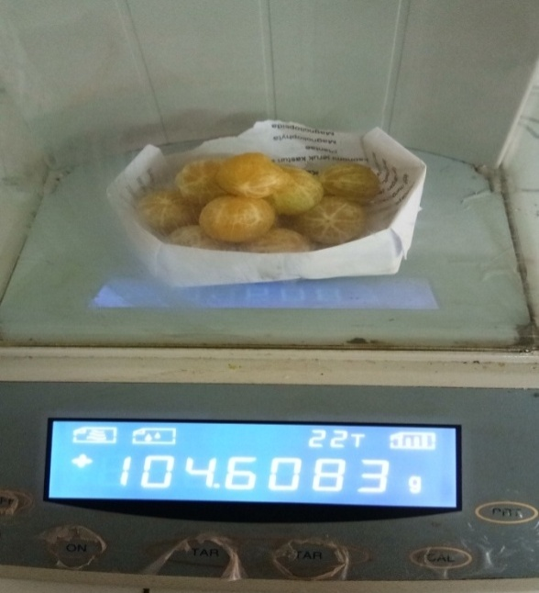

**GAMBAR 3**

**BERAT SAMPEL JERUK KASTURI DITIMBANG 100 g**

**LAMPIRAN 2**

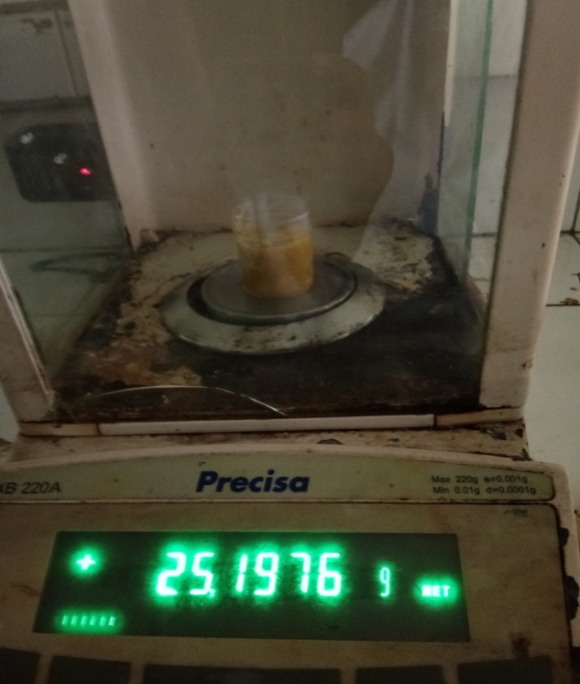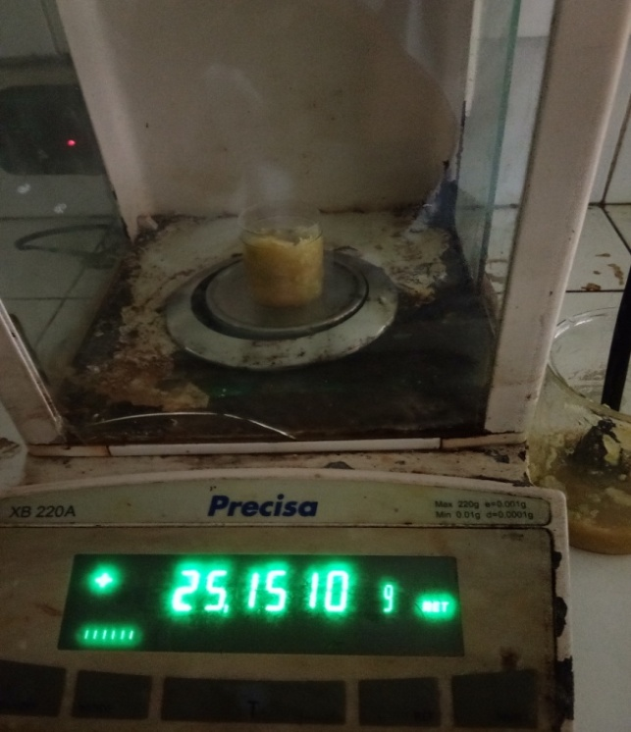

**GAMBAR 5**

**BERAT SAMPEL JERUK KASTURI KEDUA SETELAH DIHALUSKAN**

**GAMBAR 4**

**BERAT SAMPEL JERUK KASTURI PERTAMA SETELAH DIHALUSKAN**

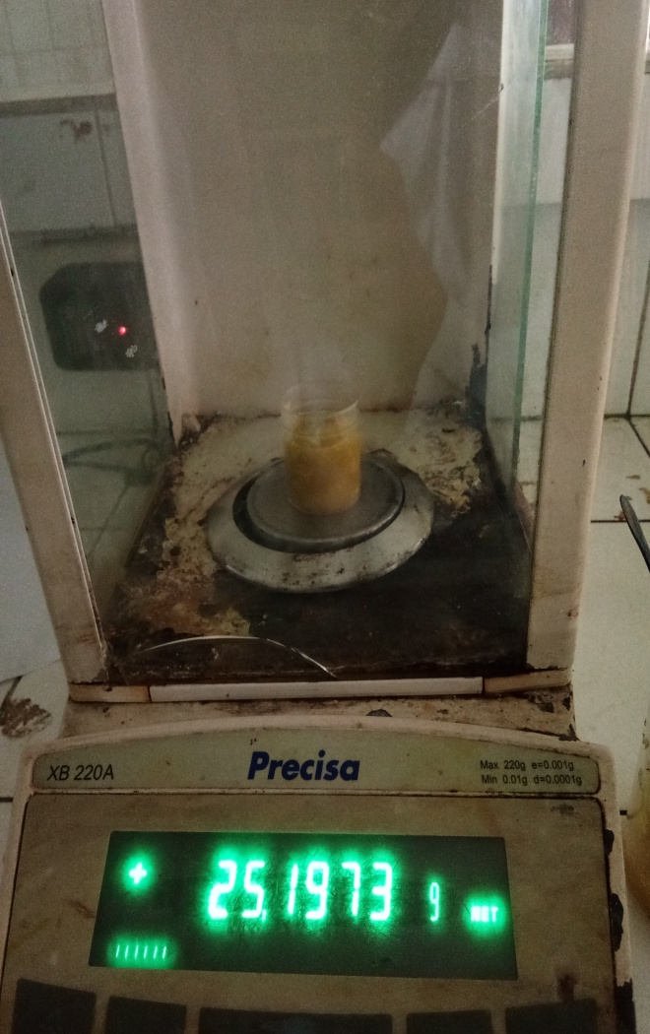

**GAMBAR 6**

**BERAT SAMPEL JERUK KASTURI KETIGA SETELAH DIHALUSKAN**

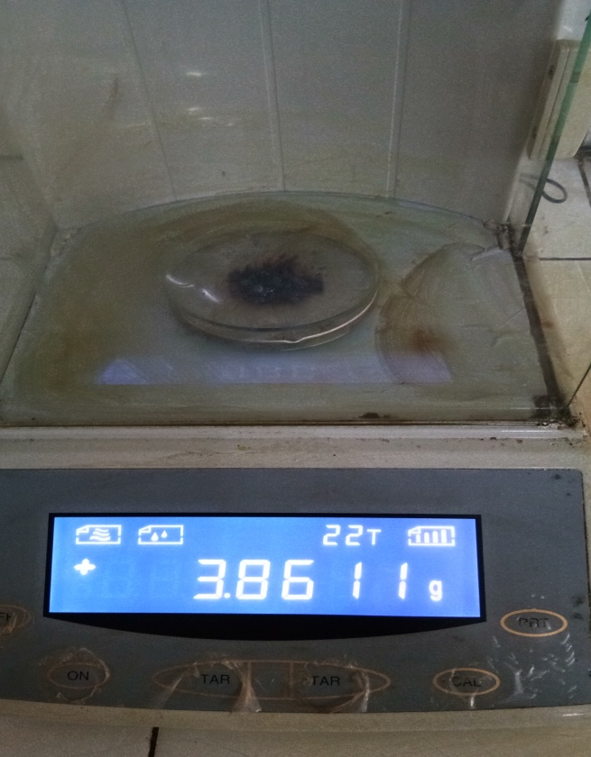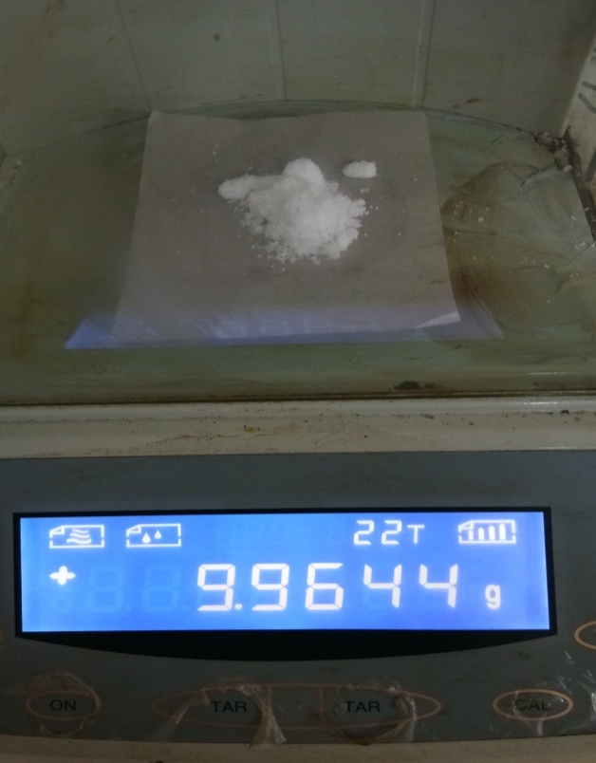**LAMPIRAN 3**

**GAMBAR 7**

**SERBUK KI**

**GAMBAR 8**

**SERBUK I2**

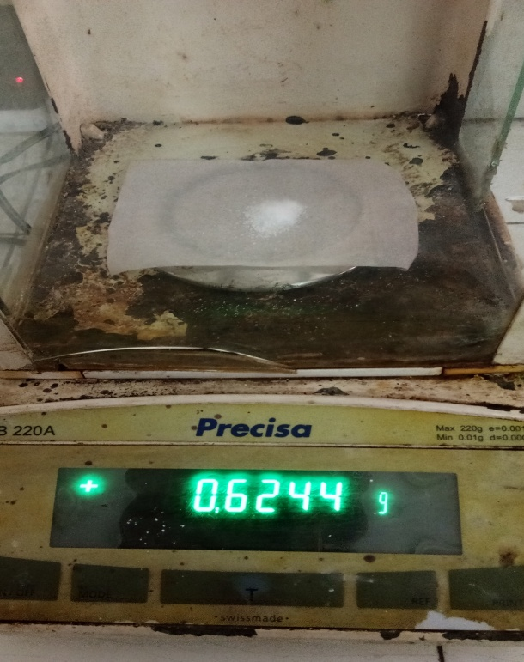

**GAMBAR 9**

**SERBUK Na2S2O3**

**LAMPIRAN 4**

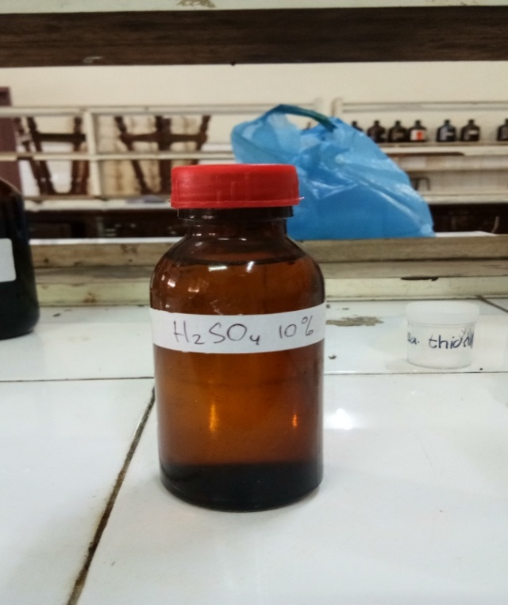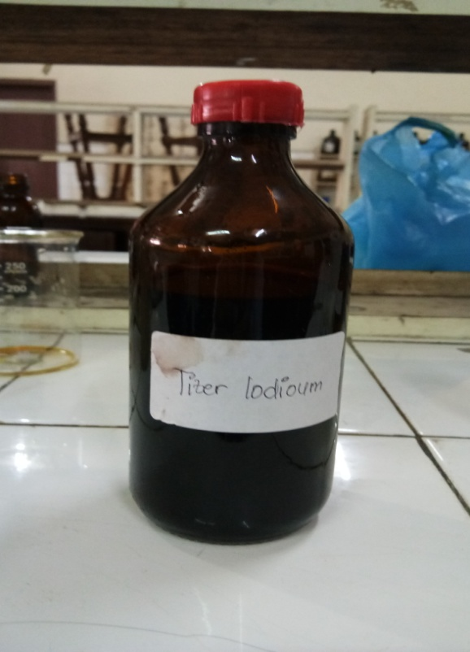

**GAMBAR 11**

**LARUTANH2SO4 10 %**

**GAMBAR 10**

**LARUTAN TITER IODIUM**

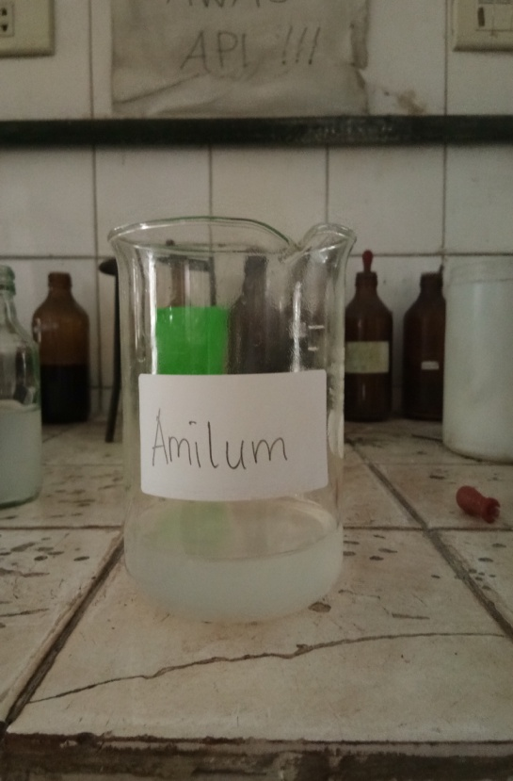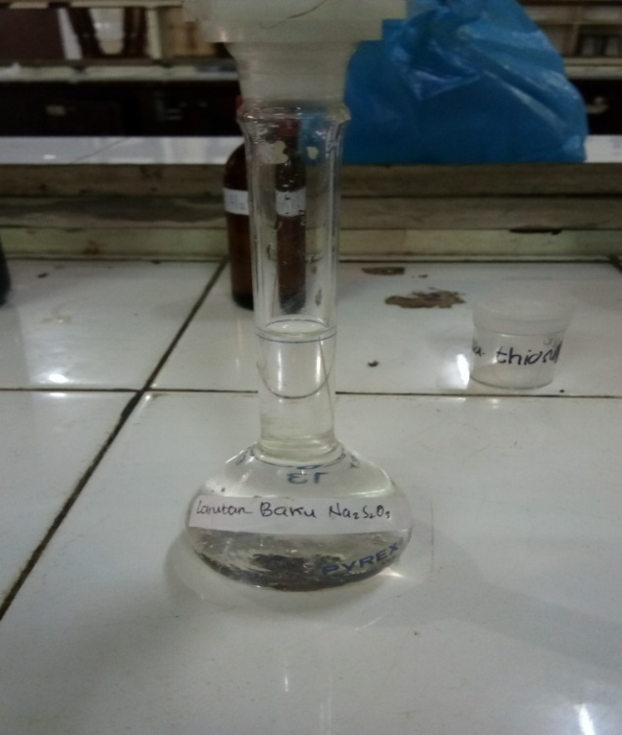

**GAMBAR 17**

**SAMPEL JERUK KASTURI SEBELUM TITRASI**

**GAMBAR 18**

**SAMPEL JERUK KASTURI SESUDAH TITRASI**

**GAMBAR 13**

**LARUTAN INDIKATOR AMYLUM**

**GAMBAR 12**

**LARUTAN BAKU Na2S2O3**

**LAMPIRAN 5**

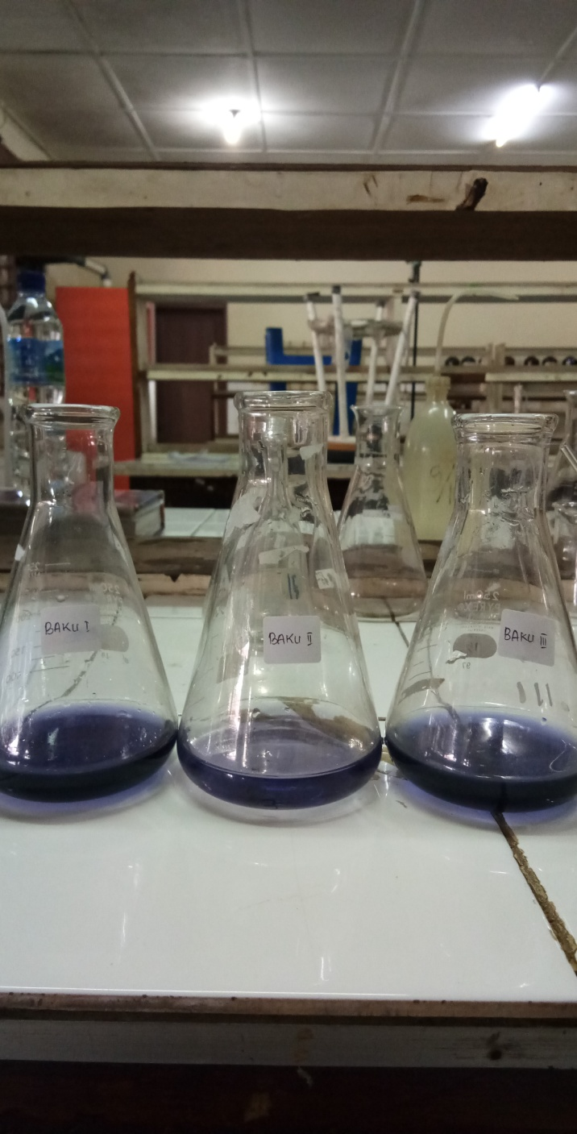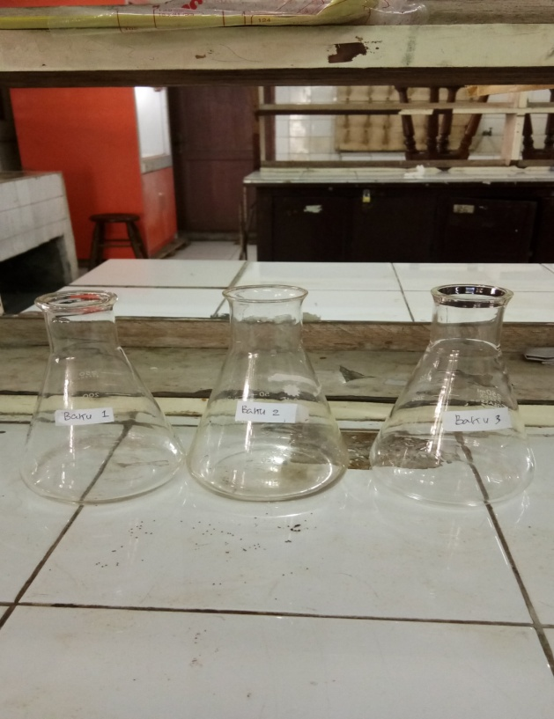

**GAMBAR 16**

**LARUTAN BAKU SETELAH TITRASI**

**GAMBAR 15**

**LARUTAN BAKU SEBELUM TITRASI**

**LAMPIRAN 6**

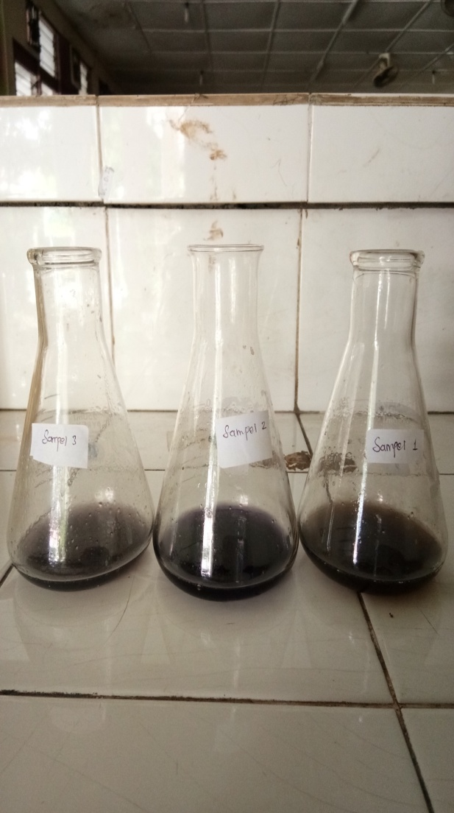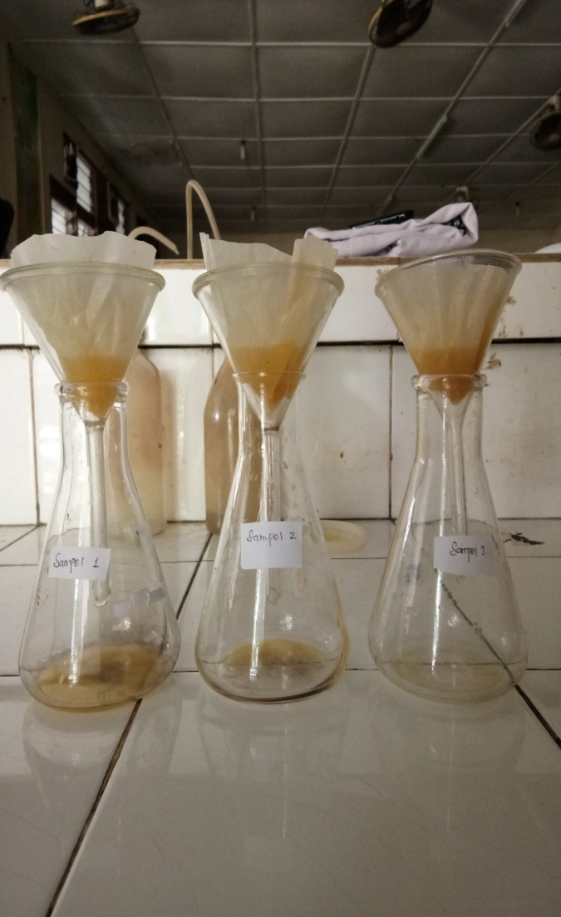

**GAMBAR 17**

**LARUTAN SAMPEL JERUK KASTURI SEBELUM TITRASI**

**GAMBAR 18**

**LARUTAN SAMPEL JERUK KASTURI SETELAH TITRASI**

**LAMPIRAN 7**

**PERHITUNGAN REAGENSIA**

1. Perhitungan Titer I20,1 N

W = =

W =

W = 3,81 g

KI yang ditimbang = 2,5 x 3,81 g

KI = 9,52 g

1. Perhitungan Baku Na2S2O3

W =

W =

W = 0,6204 g

1. Perhitungan H2SO4 10%

M1.V1 = M2.V2

98% x V1 = 10% x 100 ml

V1 =

V1 = 10,2 ml

1. Perhitungan Sampel

Timbang 100 g sampel buah jeruk kasturi yang di dapat dari pedagang A, B dan C kemudian haluskan dengan cara diblender. Timbang sampel yang sudah dihaluskan sebanyak 25 g menggunakan timbangan analitik lalu masukkan kedalam beaker glass 100 ml tambahkan secukupnya aquadest.Selanjutnya disaring menggunakan kertas saring untuk memisahkan residu dan filtratnya.Fitrat dimasukkan kedalam erlenmenyer 250 ml.

25 g sampel buah jeruk kasturi pedagang A = 25,1510 g

25 g sampel buah jeruk kasturi pedagang B = 25,1976 g

25 g sampel buah jeruk kasturi pedagang C = 25,1973 g

**LAMPIRAN 8**

**PERHITUNGAN BAKU**

V1 = 7,3 ml

V2 = 7,2 ml

V3 = 7,3 ml

Vr =

Vr =

Vr = 7,26 ml

Vtx Nt = Vb x Nb

Nt =

Nt =

= 0,1377 N

**PERHITUNGAN SAMPEL**

1. Sampel jeruk kasturi pertama dengan berat 25,1510 g

Kadar = $\frac{Vt x Nt }{0,1}$ x kesetaraan

= $\frac{1,5 ml x 0,1377 N}{0,1}$ x 8,806 mg

= 18,1887 mg

= 0,0181 g

Dalam 100 g = $\frac{100 g}{Berat Sampel}$ x A

= $\frac{100 g}{25, 1510 g}$ x 0,0181 g

= 0,0719 g

% Kadar = $\frac{B}{100}$ x 100%

= $\frac{0,0719 g }{100 g}$ x 100%

= 0,0719%

1. Sampel jeruk kasturi kedua dengan berat 25,1976 g

Kadar = $\frac{Vt x Nt}{0,1}$ x kesetaraan

= $\frac{1,6 ml x 0,1337 N }{0,1}$ x 8,806 mg

= 18,8377 mg

= 0,0188 g

Dalam 100 g = $\frac{100 g }{Berat sampel }$ x A

= $\frac{100 g }{25,1976 g }$ x 0,0188 g

= 0,0746 g

% Kadar = $\frac{B}{100}$ x 100%

= $\frac{0,0746 g }{100 }$ x 100%

= 0,0746%

1. Sampel jeruk kasturi ketiga dengan berat 25,1973 g

Kadar = $\frac{Vt x Nt}{0,1}$ x kesetaraan

= $\frac{1,5 ml x 0,1377 N}{0,1}$ x 8,806 mg

= 18,1887 mg

= 0,0181 g

Dalam 100 g = $\frac{100 g }{Berat sampel}$ x A

= $\frac{100 g}{25,1973 g }$ x 0,0181 g

= 0,0718g

% Kadar = $\frac{B}{100}$ x 100%

= $\frac{0,0718 g}{100 g}$ x 100%

= 0,0718%

Kadar rata-rata sampel :

= $\frac{0,0719\% + 0,0746\% + 0,0718\%}{3}$

= 0,0727%

Kadar rata-rata vitamin C pada sampel jeruk kasturi adalah 0,0727% b/b

**LAMPIRAN 9**

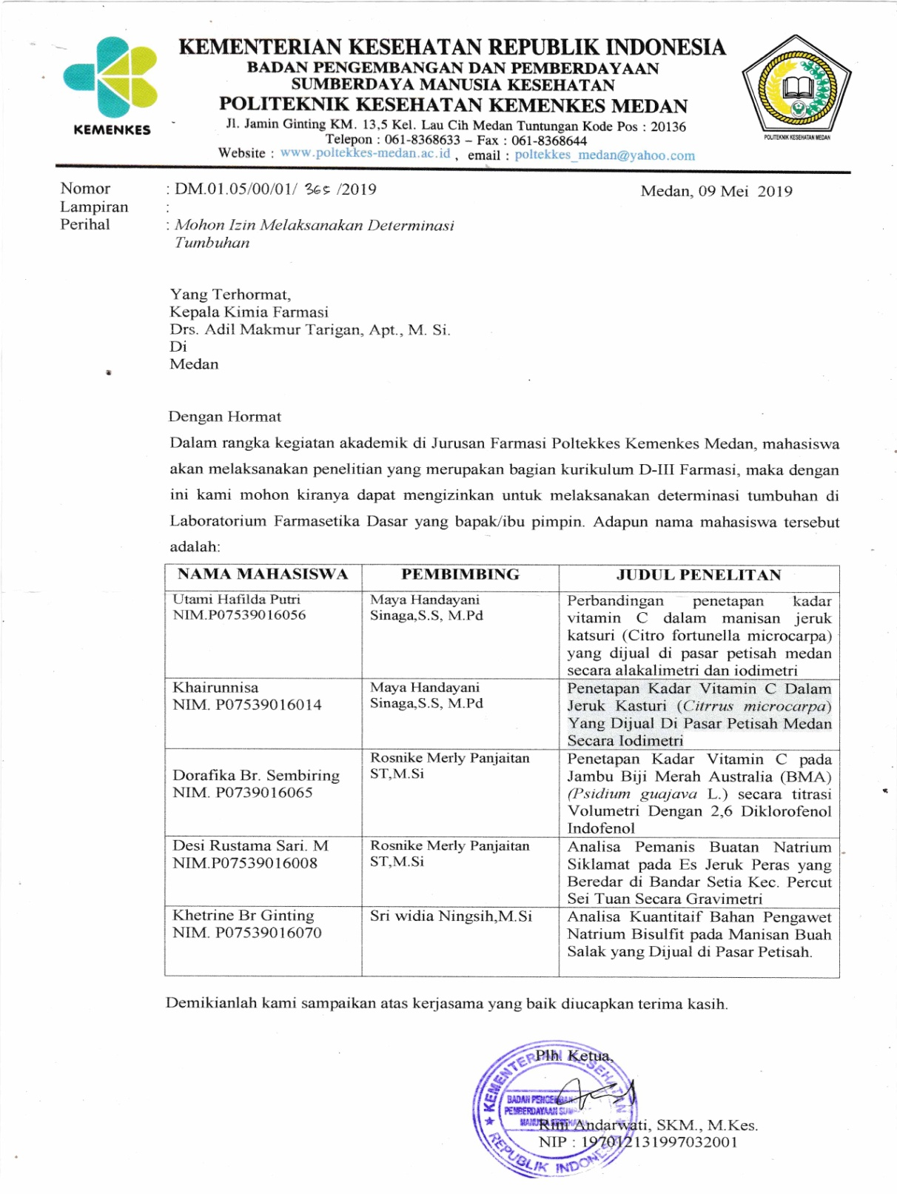**Surat Izin Penelitian di Laboratarium Kimia Farmasi**

**LAMPIRAN 10**

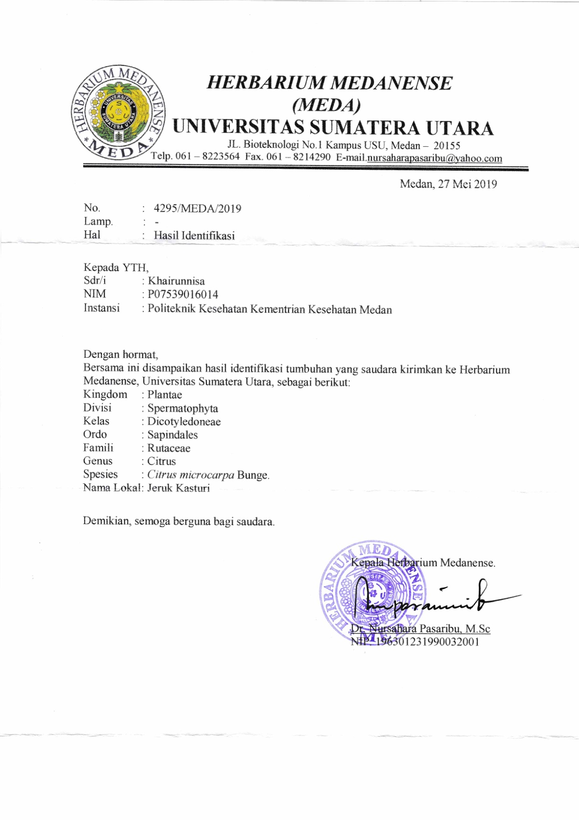**Surat Herbarium Tumbuhan**

**LAMPIRAN 11**

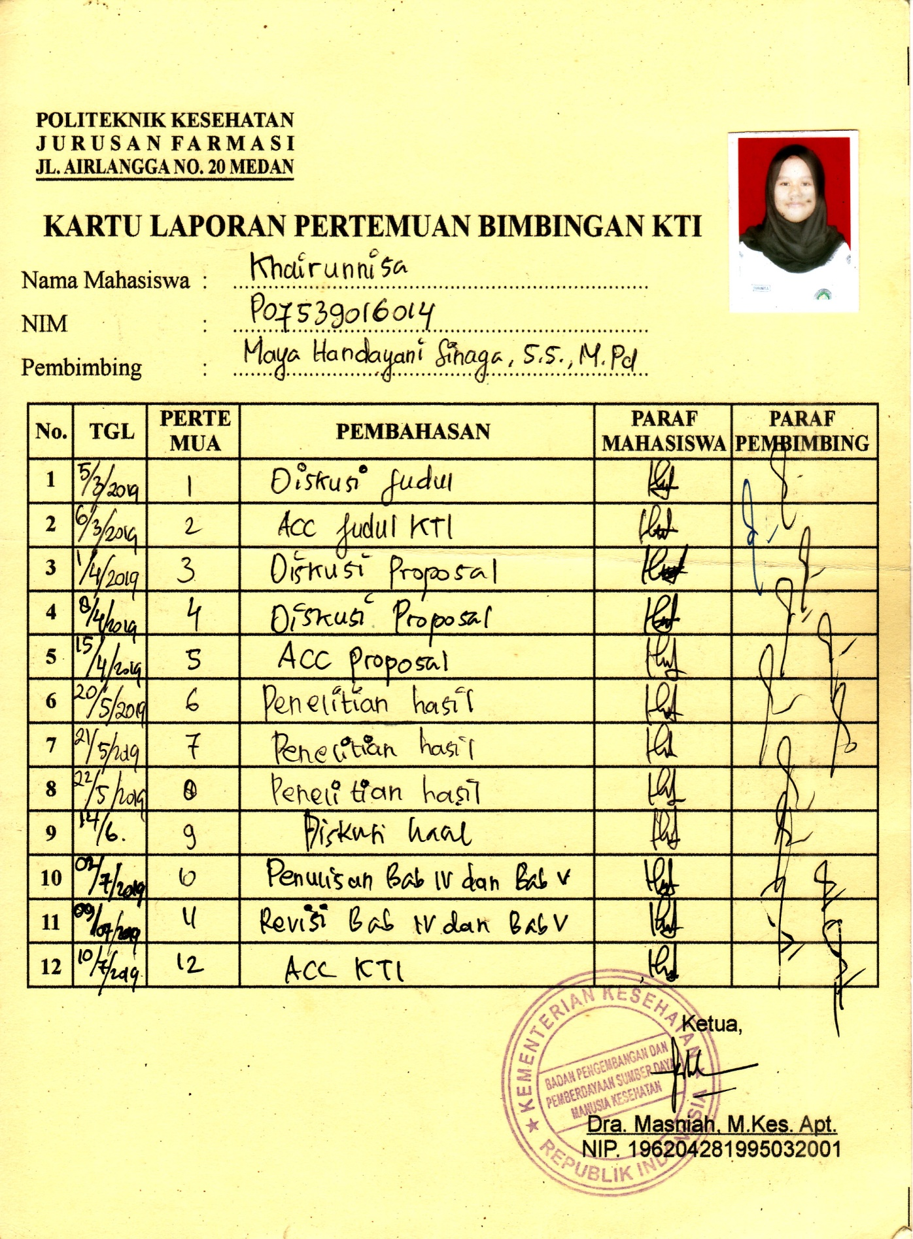**KARTU LAPORAN BIMBINGAN**

